**江苏省仪征中学2023-2024学年度第一学期高二地理学科导学案**

**第二单元第1节——岩石圈的组成及物质循环**

研制人：李凡 审核人：王维中

班级：__________ 姓名：__________ 学号：________ 授课日期：9月11日

**【课程标准及要求】**

|  |  |
| --- | --- |
| **课程标准** | **学习目标** |
| 运用示意图，说明岩石圈物质循环过程。 | 1.了解岩浆岩、沉积岩和变质岩的基本特征，理解三大类岩石的成因。  2.阅读与绘制示意图，理解并说明岩石圈物质循环过程。  3.分析岩石圈物质循环过程的意义。 |

**【导读——读教材识基础】**

阅读必修一教材P22—26页

**【导学——培素养引价值】**

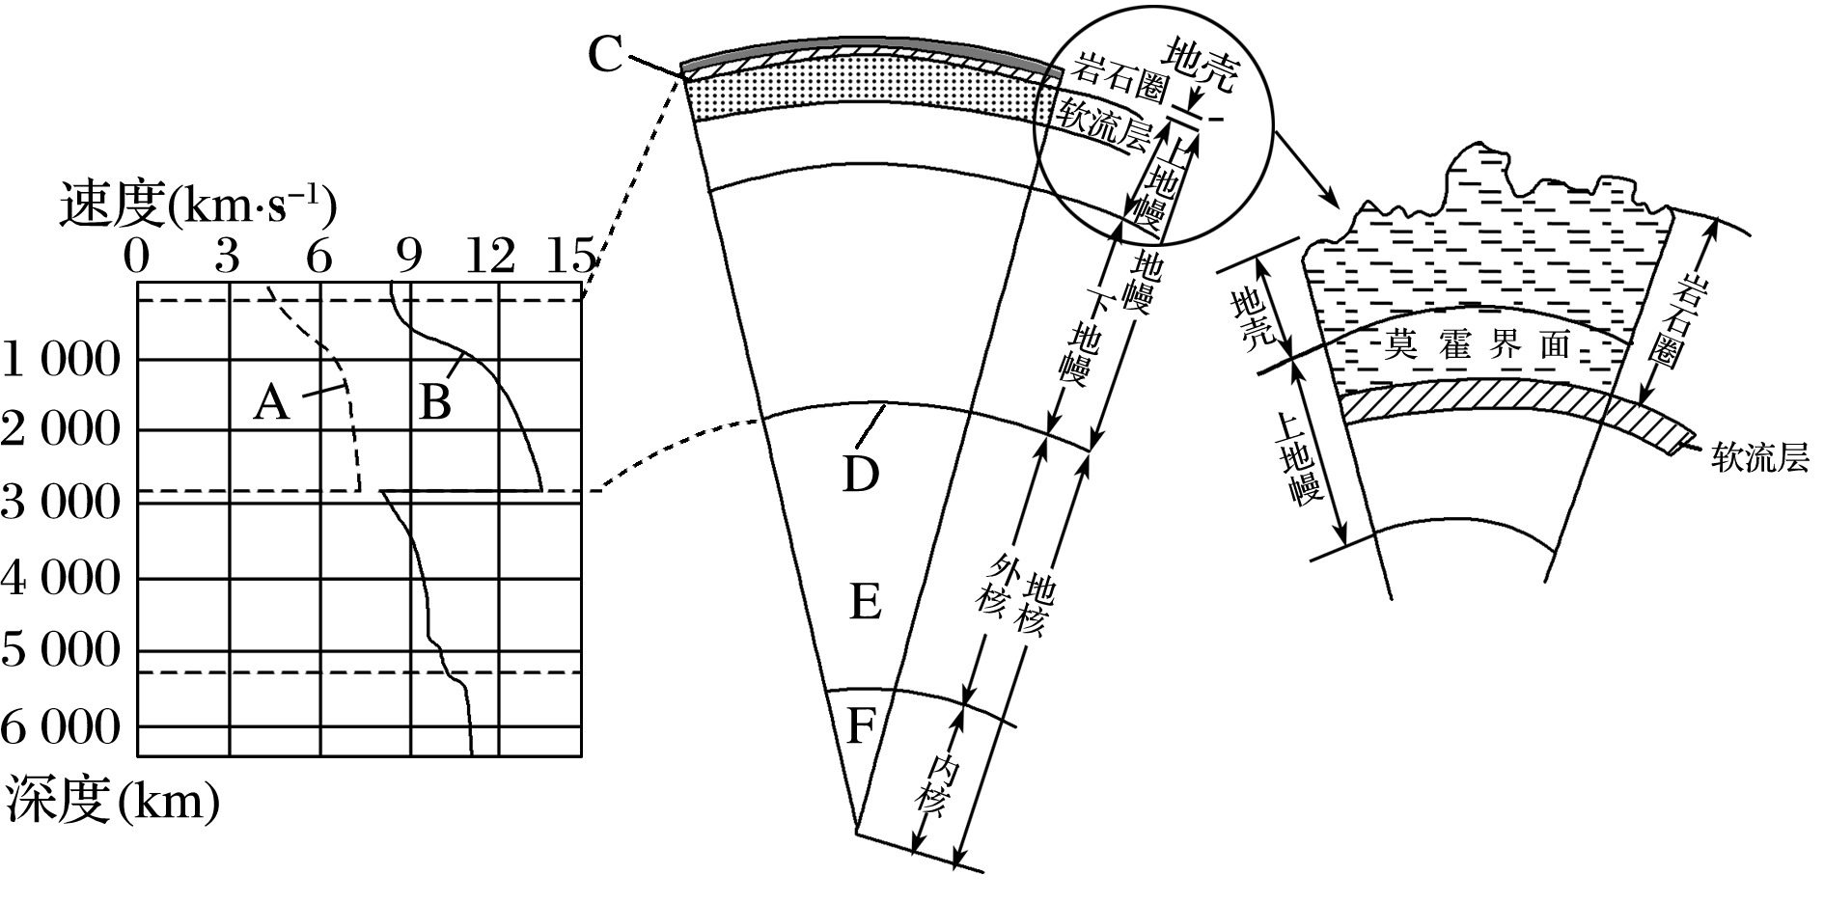【任务一】读图，认识地球的圈层结构

岩石圈的范围：

【任务二】阅读教材，完成下列表格

|  |  |  |  |
| --- | --- | --- | --- |
| 类型 | 形成过程 | 特点 | 常见岩石 |
| 岩浆岩 | 岩浆沿着地壳薄弱地带____________或__________________冷却凝固而成 | 有流纹或气孔构造，矿物结晶颗粒较大 | 玄武岩、流纹岩、_______岩、 |
| 沉积岩 | 裸露在地表的岩石，在各种作用下被破坏，产生的碎屑物在原地或经_______后_______下来，经过_______而形成；水中的化学物质，在一定的条件下发生_______反应，形成不溶于水的化合物而_____下来，经固结而形成 | 具有_____构造，常含有________ | ______岩、砾岩、砂岩、____岩 |
| 变质岩 | 地壳中原有的岩石经______作用而形成 | 具有片理构造或表面具有条带状 | ______岩、板岩、石英岩、_____岩 |

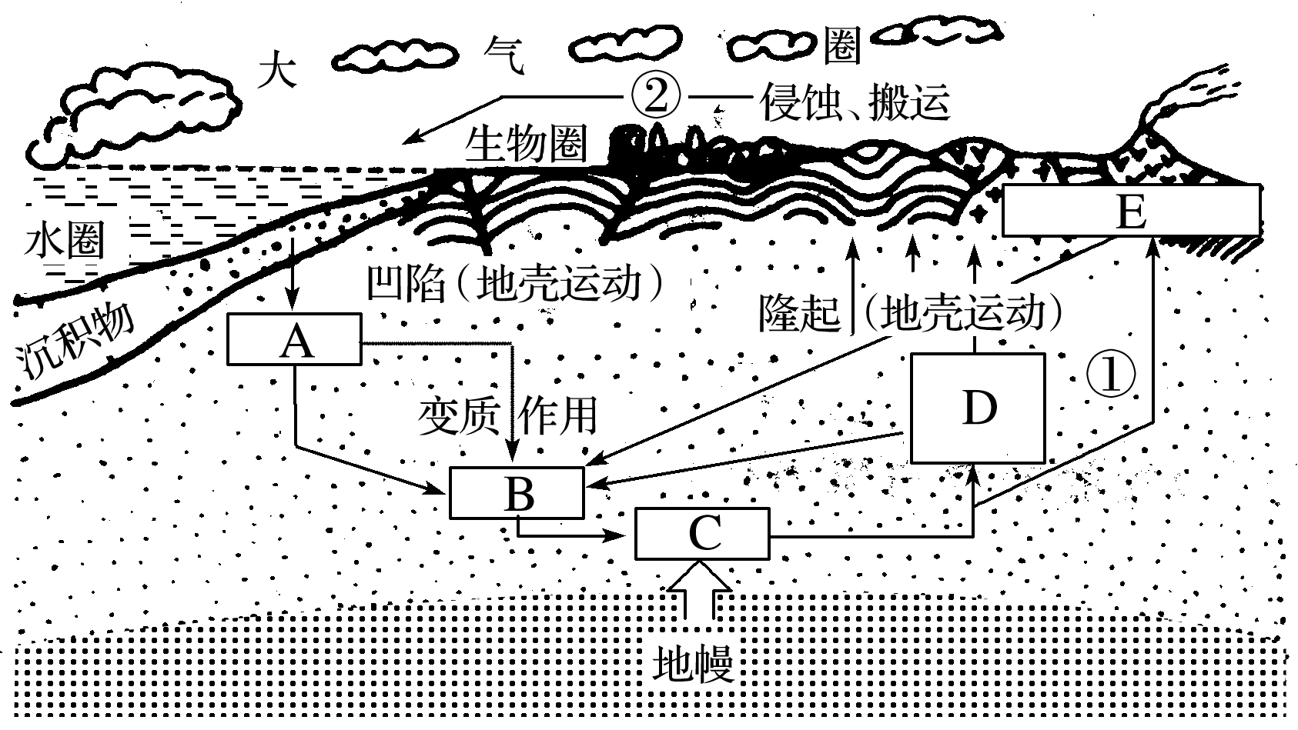【任务三】读图，完成下列问题

1．组成岩石圈的三大类岩石是可以 的，这种转化称为岩石圈的物质循环。

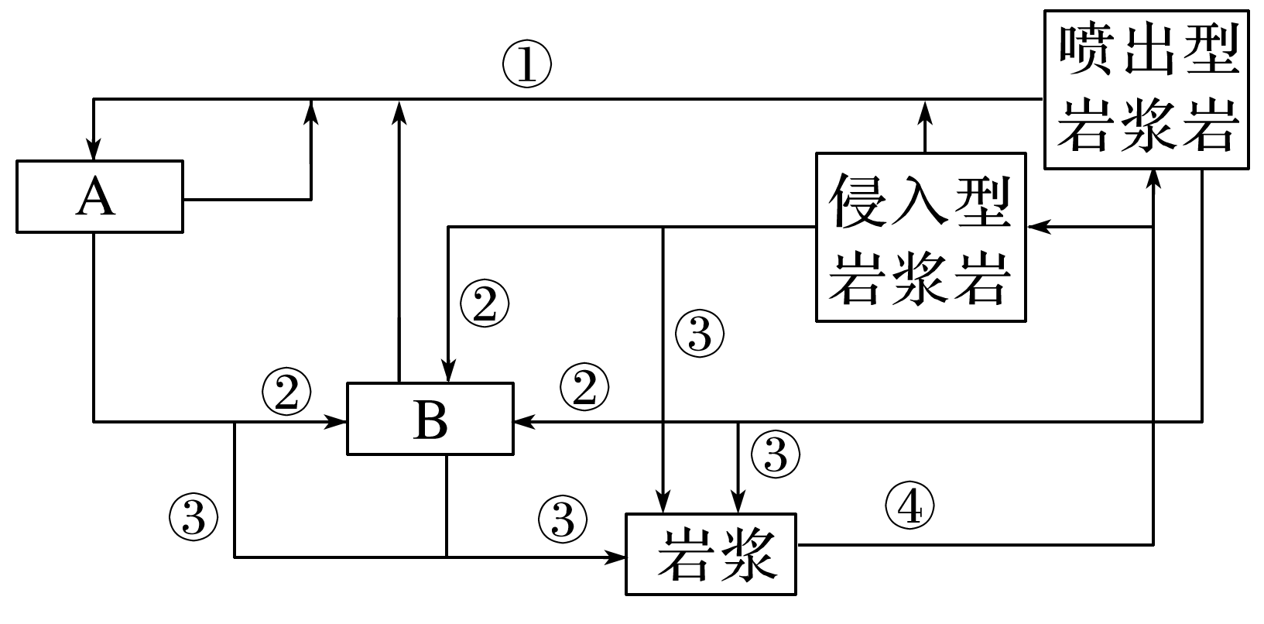2．岩石圈物质循环的基础物质：

A B C 岩浆

D 岩浆岩E 岩浆岩

3．岩石圈物质循环的环节

① 作用

（风化、侵蚀、搬运、堆积、固结成岩)

② 作用

③为 ，④为冷却凝固作用。

4．地理意义

(1)形成了地球上丰富的 。

(2)改变了地表形态，塑造了千姿百态的 。

(3)实现了地区之间、圈层之间的 和 ，并促使自然环境不断演化。

**【导思——析问题提能力】**

1.岩浆岩只能由 形成.如果只有一种岩石能形成岩浆，只能是 。

2.根据沉积岩的形成过程可知，地势低处以 作用为主，地势高处以 作用为主。（地壳下沉---地势低，地壳抬升---地势高）.从沉积物变成沉积岩，需要经过固结成岩作用，沉积岩的新老关系，越靠近地表方向，岩层越 ，如下左图，①---⑥的岩层新老关系为：越来越 。

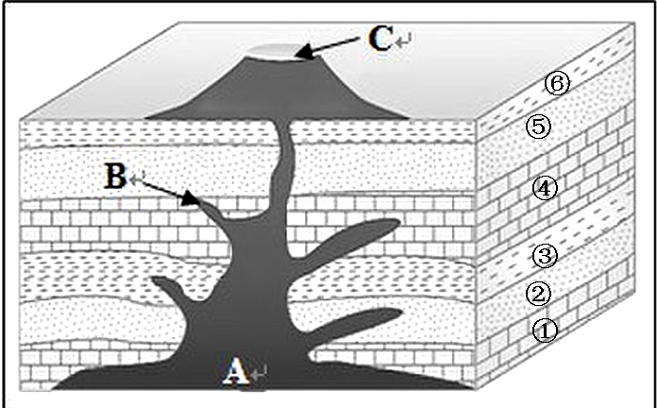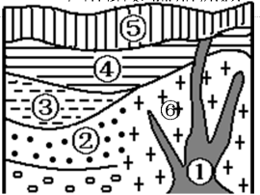

3.根据岩浆岩和变质岩的形成过程，可知

①岩浆岩可以按照其与沉积岩的关系来判断。喷出岩的形成 其所切穿的岩层,侵入岩 其所在的岩层。

②变质岩是在变质作用下形成的,而这多是在岩浆活动的影响下形成的,如上面右图，在①周边形成了变质岩，因而变质岩的形成 其相邻的岩浆岩。

4.地层的新老关系可以按照三个规律来判断：

--是地层层序律，一般情况下，原始地层接近水平，下面的地层年龄较 ，上面的地层年龄较 ;

二是生物层序律，即地层越 所含的生物化石越简单;

三是切割律，即 的侵人岩切割 的地层。

**【导练——解例题找方法】**

图1所示的“翠玉白菜”是台北故宫博物院的镇院之宝，用翡翠雕刻而成。图2为“岩石圈物质循环示意图”。据此完成1～2题。

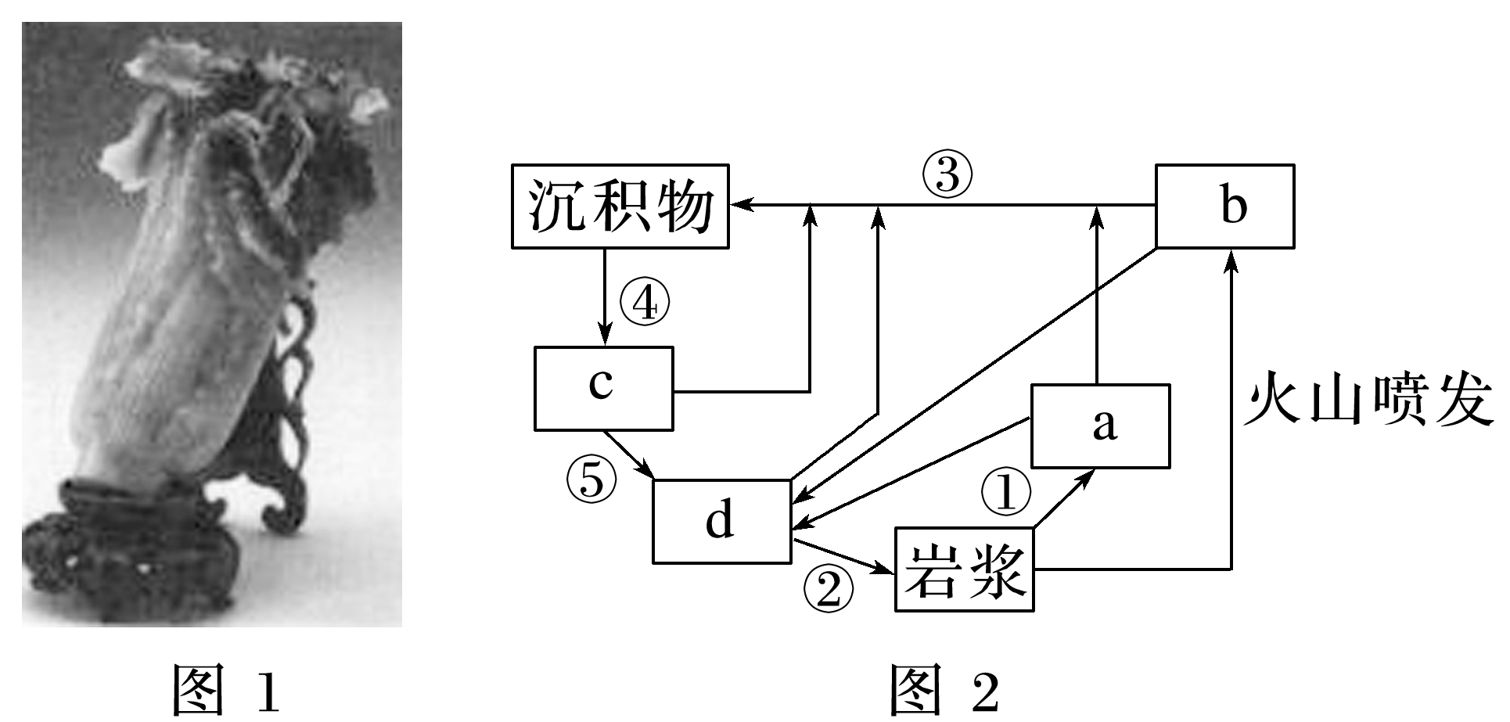

1．翡翠是在高压条件下，原矿物成分、结构和构造发生改变形成的。翡翠原石属于(　　)

A．喷出岩 B．侵入岩 C．变质岩 D．沉积岩

2．图2中，能反映翡翠形成过程的地质作用是(　　)

A．⑤ B．③ C．① D．④

图甲为“岩石圈物质循环示意图”，序号表示岩浆、岩浆岩、变质岩、风化物、沉积物，字母表示各种地质作用。读图完成3～4题。

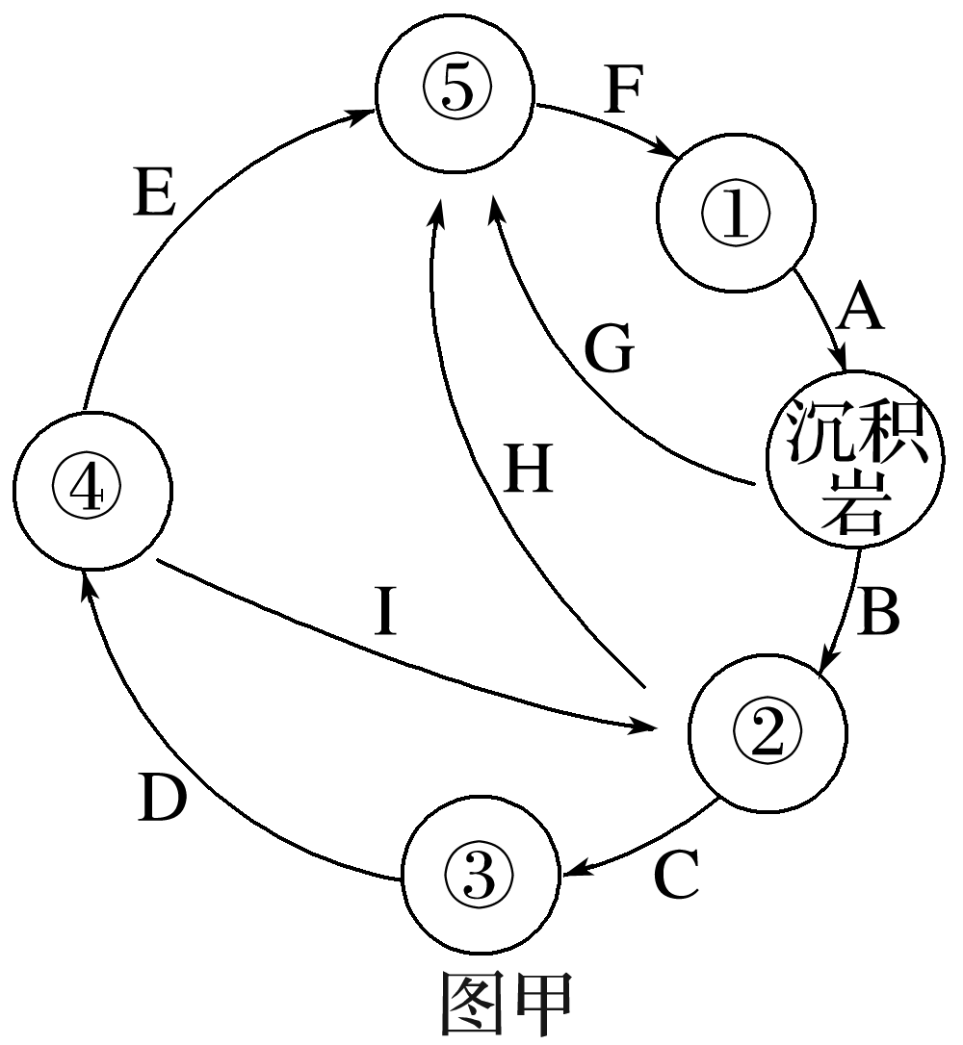

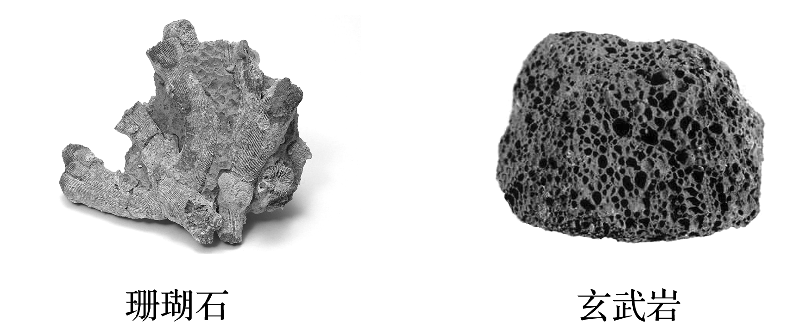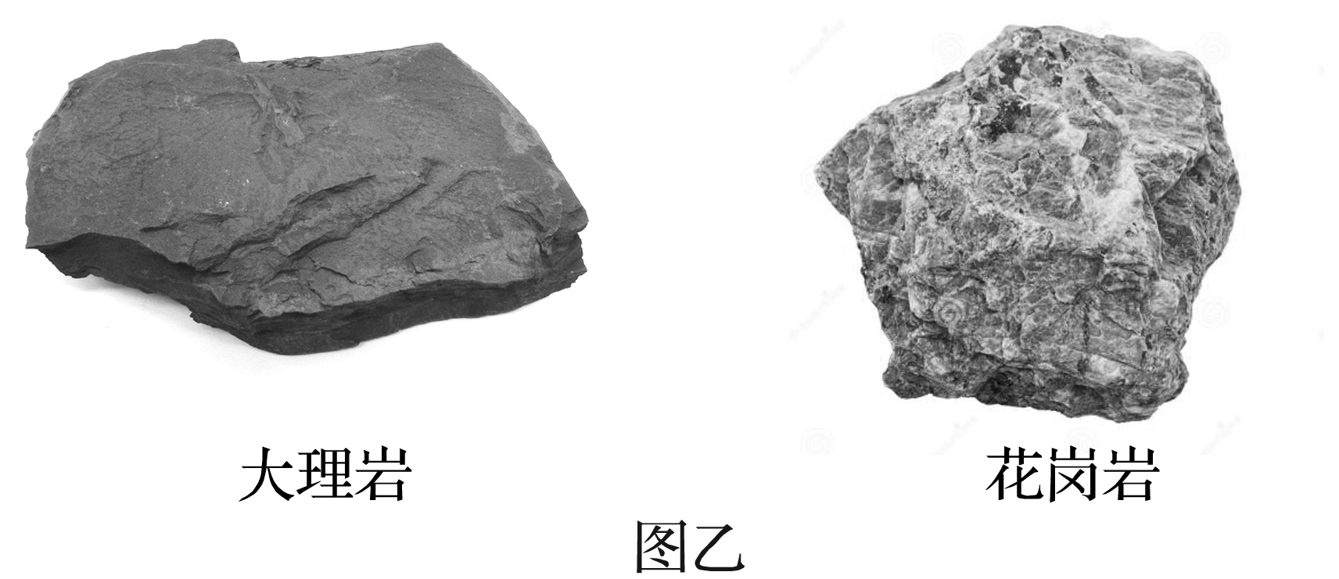

3．图甲中表示岩浆岩与变质作用的分别是(　　)

A．①、A B．②、C C．④、B D．⑤、I

4．图乙中岩石与图甲中序号对应正确的是(　　)

A．珊瑚石—④ B．大理岩—② C．玄武岩—③ D．花岗岩—⑤

## 【导悟——拓思维建体系】

**江苏省仪征中学2023-2024学年度第一学期高二地理学科导学案**

**第二单元第2节——地形变化的动力1**

研制人：李凡 审核人：王维中

班级：__________ 姓名：__________ 学号：________ 授课日期：9月12日

**【课程标准及要求】**

|  |  |
| --- | --- |
| 课程标准 | 重点 难点 |
| 结合实例，解释内力和外力对地表形态变化的影响，并说明人类活动与地表形态的关系。 | 1.内、外力作用的表现形式及对地貌的影响。  2.褶皱、断层的成因、基本形态及地貌表现。 |

**【导读——读教材识基础】**

阅读教材P27-31，完成以下问题

**【导学——培素养引价值】**

一、内力作用

1．概念：内力是指来自地球**内部**的作用力。

|  |  |
| --- | --- |
| 特点　 作用 | 内力作用 |
| 能量来源 | 地球内部热能 |
| 表现形式 | 、岩浆活动和 等 |
| 对地表影响 | 使地表变得**高低不平** |

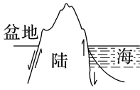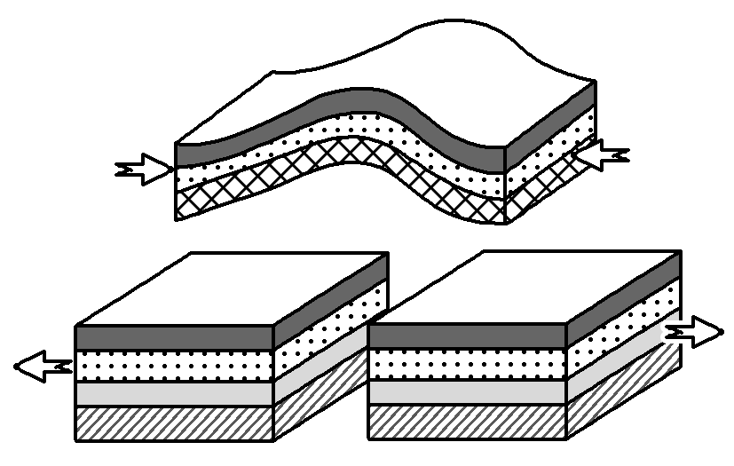

(1)构造运动

二、地质构造

1．概念： 引起岩层永久性的变形或变位。

2．类型

|  |  |  |
| --- | --- | --- |
| 地质构造 | 褶皱 | 断层 |
| 形成 | 构造运动产生的强大 ，使岩层发生 ，形成褶皱 | 构造运动产生的强大压力、 等作用力，超过了岩层所能承受的强度，致使岩层发生断裂，并沿断裂面发生明显的 、位移，就形成断层 |
| 基本形态 | 背斜和向斜 | 地垒和地堑 |
| 形成地貌 | 世界上许多高大山脉，都属于褶皱山脉 | 断层可以形成 、沟谷、陡崖等地貌 |
| 意义 | 研究地质构造，对于找矿、找水、工程建设等具有指导意义 | |

（1）褶皱构造与地貌

|  |  |  |  |
| --- | --- | --- | --- |
|  | | 背斜A | 向斜B |
| 判读方法 | 从形态上 | 岩层一般向上______ | 岩层一般向下_______ |
| 从岩层的新老关系上 | 中间____，两翼_____ | 中间新，两翼老 |
| 图示 |  | |
| 构造地貌 | 未侵蚀地貌 | 山岭 | ________ |
| 侵蚀后地貌及成因 | 谷地 | 山岭 |
| 背斜顶部因受_________作用，裂隙比较发育，容易遭受侵蚀而成为谷地 | 向斜槽部受到________，岩层紧实，不易遭受侵蚀而成为山岭 |
| 图示 | 1. ～④岩层由____到___；P处____成山；M处_____成谷（地形倒置） | |
| 举例 | 褶皱山脉：喜马拉雅山脉、阿尔卑斯山脉、安第斯山脉等 | |

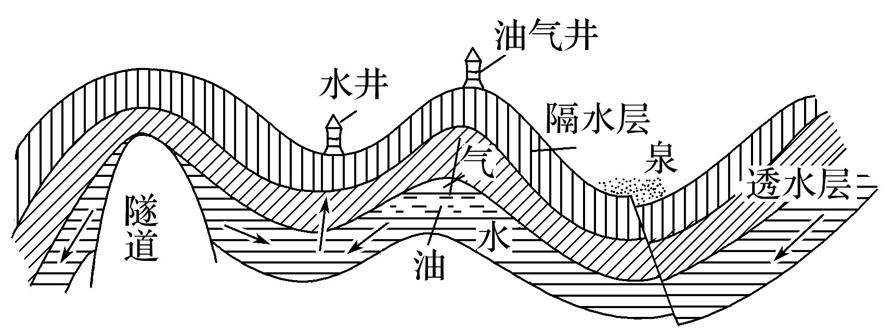（2）断层构造与地貌

|  |  |  |
| --- | --- | --- |
|  | 断层 | |
| 地垒E | 地堑D |
| 形态 | 两条断层线之间，岩层相对两侧上升 | 两条断层线之间，岩层相对两侧下降 |
| 图示 |  | |
| 构造地貌 | 常形成陡峻的山峰 | 常形成谷地或盆地 |
| 举例 | 泰山、庐山、华山 | 渭河平原、汾河谷地 |

（3）主要地质构造的实践意义

|  |  |  |
| --- | --- | --- |
| 构造名称 | 实践意义 | 原因或依据 |
| 背斜 | ________、_________埋藏区 | 岩层封闭，常有“储油构造”，最上层为天然气，中部为石油，下层为水 |
| __________的良好选址 | 天然拱形，结构稳定且不易储水 |
| 顶部地带适宜建采石场 | 裂隙发育，岩石破碎 |
| 向斜 | _________储藏区，常有“自流井”分布 | 底部低凹，易汇集水，承受静水压力 |
| 断层 | 泉水、湖泊分布地；河谷发育 | 岩隙水易沿断层线出露；岩石破碎易被侵蚀成洼地，利于地表水汇集 |
| 铁路、公路、桥梁、水库等的回避所 | 岩石不稳定，易诱发断层活动，破坏工程；水库水易渗漏 |

**【导思——析问题提能力】**

探究一　地质构造与地表形态

背斜是褶皱的基本形态之一，多埋藏有石油、天然气。

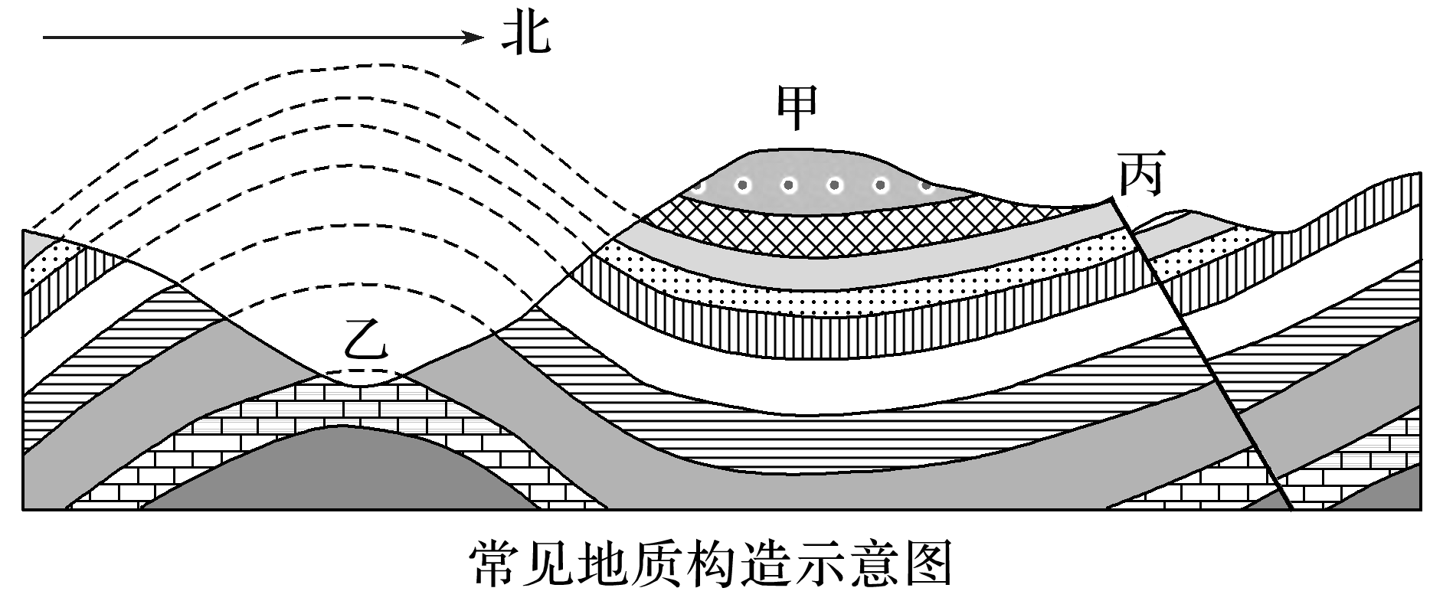

1．分别写出甲、乙、丙三地地质构造的名称。

2．解释甲地成为山岭，乙地成为谷地的原因。

3．丙岩层发生破裂后，两侧的岩块沿破裂面发生明显位移，上升和下降部分会形成什么地形？

4．假设在这里修建一条东西向的地下隧道，应选择甲地还是乙地？为什么？

探究二 读“世界六大板块示意图”，回答下列问题。

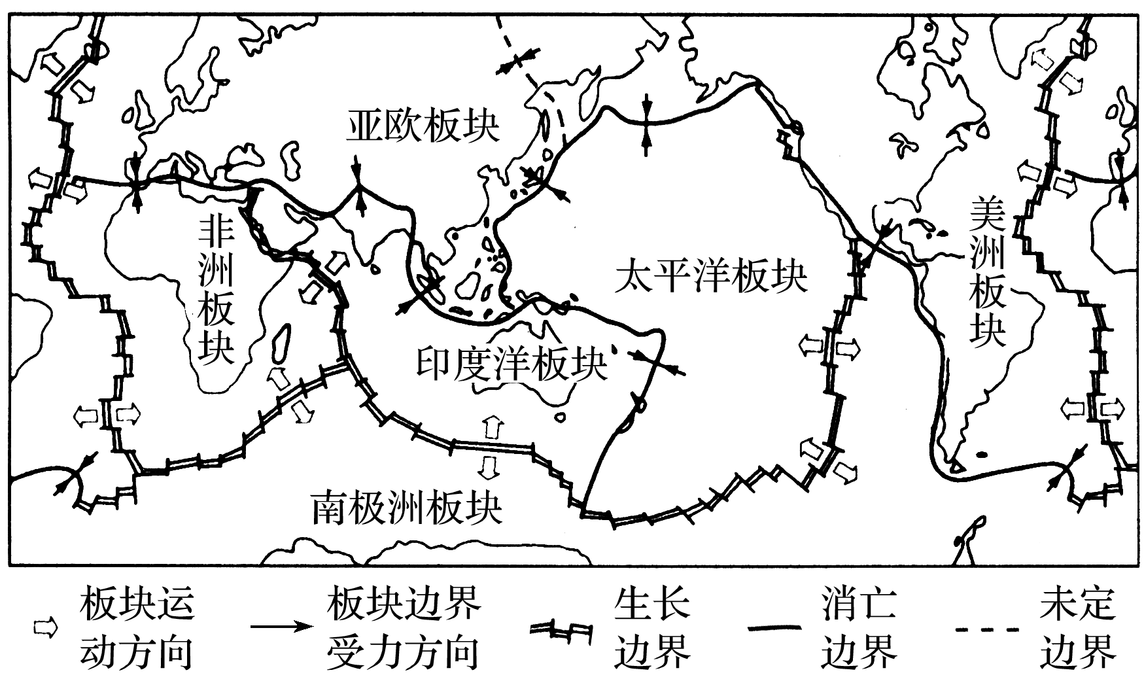

1．六大板块中哪个板块几乎全部位于大洋上？印度半岛和阿拉伯半岛属于哪个板块？

2．完成下列表格。

|  |  |  |  |
| --- | --- | --- | --- |
| 板块相对运动的方向 | | 对地球面貌的影响 | 举例 |
| 板块背离（生长边界） | | 形成 | 、红海、大西洋等 |
| 板块相撞  (消亡边界) | 大陆板块与大陆板块相撞 | 形成巨大的 | 山脉、阿尔卑斯山脉等 |
| 大陆板块与大洋板块相撞 | 大洋板块因密度较大、位置较低，便俯冲到大陆板块之下，这里往往形成 (它是海洋中最深的地方)；大陆板块受挤上拱，隆升并形成 | 太平洋西部岛弧、台湾山脉等，南美洲西海岸的 等 |

3．试分析红海、地中海、大西洋未来变化趋势及原因。

**【导练——解例题找方法】**

读“我国南方某地区地质构造示意图”，完成1～2题。

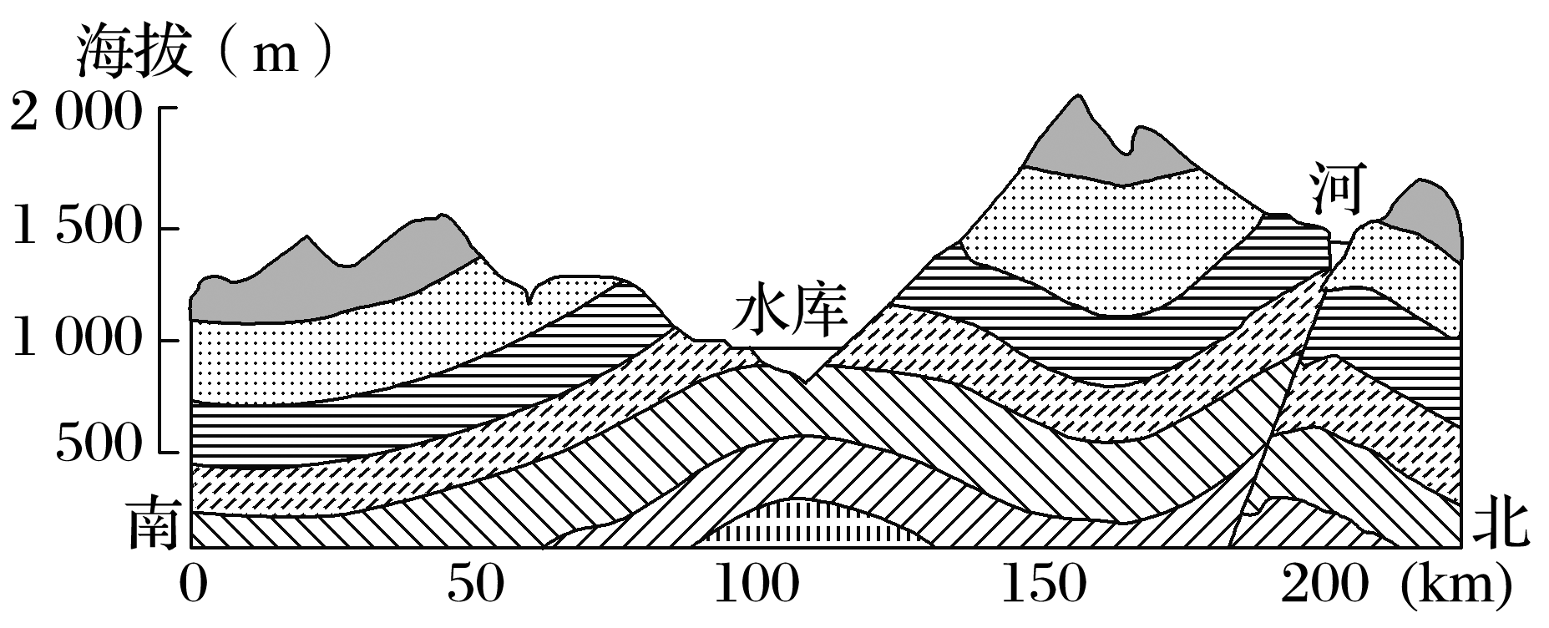

1．水库所在谷地形成的主要原因是(　　)

A．位于向斜顶部容易被侵蚀 B．风力侵蚀作用为主

C．岩层受张力作用容易被侵蚀 D．断层附近岩层破碎易被侵蚀

2．该地区地质构造形成的主要作用是(　　)

A．地壳运动 B．流水作用 C．外力作用 D．风力作用

山东省极力推崇的“一山一水一圣人”的独特旅游线路，给山东省的经济发展注入了新的活力。其中“一山”指的是五岳之首——泰山。结合下图，完成3～4题。

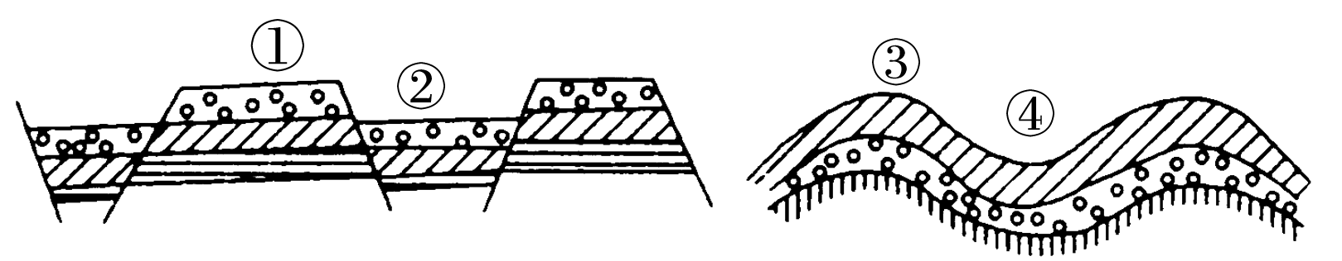

3．图中与泰山成因相吻合的地质构造是(　　)

A．① B．② C．③ D．④

4．在图中①～④四种地质构造中，可能找到石油和天然气资源的是(　　)

A．① B．② C．③ D．④

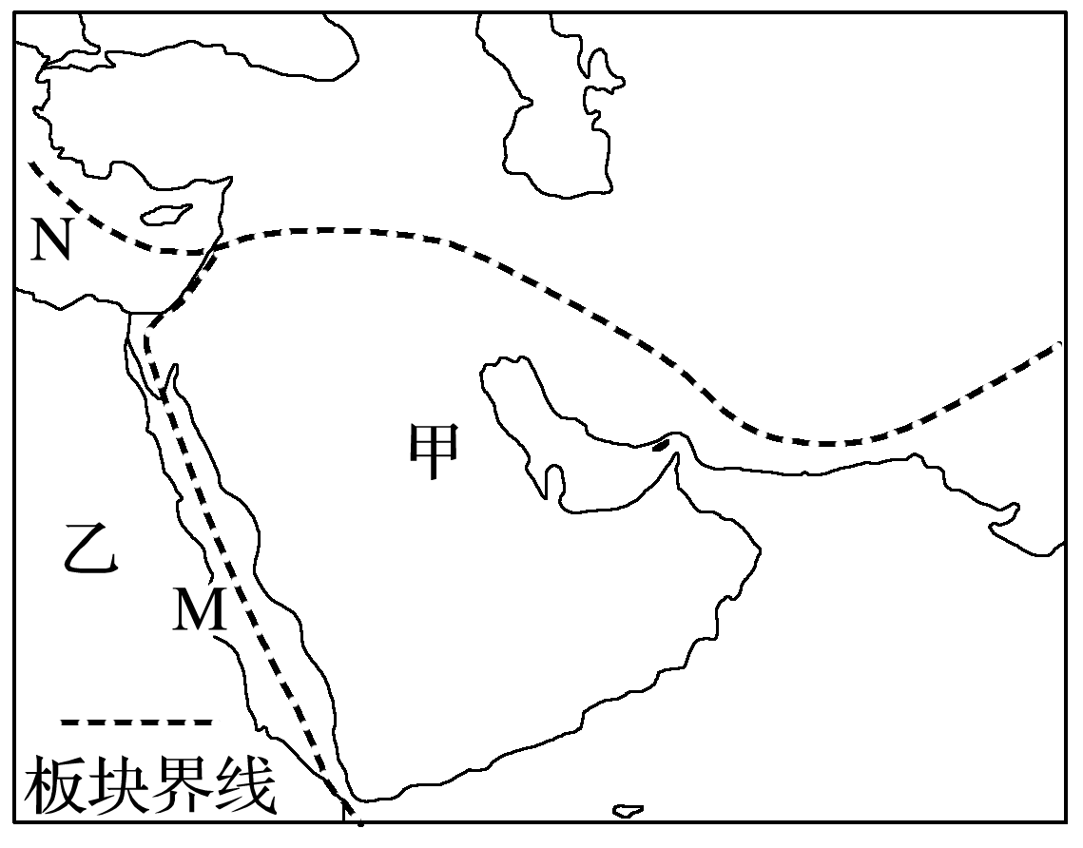下图为“全球板块分布的局部示意图”。读图回答5～6题。

5．甲、乙两陆地分别属于(　　)

A．亚欧板块、非洲板块 B．印度洋板块、非洲板块

C．非洲板块、太平洋板块 D美洲板块、亚欧板块

6．M、N两处板块边界类型图示依次是(　　)

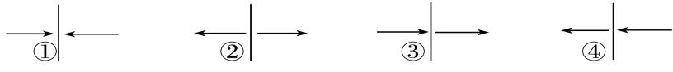

A．①② B．②③ C．①④ D．②①

**【导悟——拓思维建体系】**

**江苏省仪征中学2023-2024学年度第一学期高二地理学科导学案**

**第二单元第2节——地形变化的动力2**

研制人：李凡 审核人：王维中

班级：__________ 姓名：__________ 学号：________ 授课日期：9月13日

**【课程标准及要求】**

|  |  |
| --- | --- |
| 课程标准 | 学习目标 |
| 结合实例，解释内力和外力对地表形态变化的影响，并说明人类活动与地表形态的关系。 | 1.内、外力作用的表现形式及对地貌的影响。  2.褶皱、断层的成因、基本形态及地貌表现。 |

**【导读——读教材识基础】**

阅读教材P31-34，完成表格内容

**【导学——培素养引价值】**

1．外力作用

|  |  |
| --- | --- |
| 特点 作用 | 外力作用 |
| 能量来源 | 及地球重力能等 |
| 表现形式 | 风化、 、搬运和 等作用 |
| 对地表影响 | 使地表趋于**平坦** |

2．外力的表现形式及影响

|  |  |  |
| --- | --- | --- |
| 表现形式 | 类型 | 对地表形态的影响 |
| 风化 | _____风化  化学风化  生物风化 | (1)使岩石变成松散的___________。  (2)为______作用准备了条件。  (3)风化产物为__________的形成提供了物质基础 |
| 侵蚀和  搬运 | 流水侵蚀与搬运、风力侵蚀与搬运、冰川侵蚀与搬运等 | (1)流水侵蚀：包括流水冲蚀，挟带泥沙等的撞击和_______。  ①山区河流坡度较大，河床______作用强。  ②河流转弯处，______作用加强。  (2)风力侵蚀与搬运，如沙丘移动。  (3)冰川侵蚀与搬运：主要发生在_______地区和高原、高山地区 |
| 堆积 | 流水堆积、风力堆积、冰川堆积等 | (1)通常颗粒___、比重____的物质先沉积，颗粒____、比重____的物质后沉积。  (2)冰川消融后的沉积物颗粒大小不分，常______地堆积在一起 |

（1）风化作用

|  |  |  |  |
| --- | --- | --- | --- |
|  | 物理风化 | 化学风化 | 生物风化 |
| 主要方式 | ①热胀冷缩：岩石因温度变化而产生热胀冷缩；②反复冻融：孔隙水的冻胀过程对岩石的挤压；③重复结晶：干湿变化使岩石中盐类重复结晶 | 岩石与水溶液、氧气或二氧化碳发生化学反应，生成新的矿物 | ①生物物理风化作用：植物根系的楔子作用、动物的挖掘和穿凿活动。  ②生物化学风化作用：生物在新陈代谢过程中分泌各种有机酸腐蚀岩石 |
| 分布地区 | 在高寒和干燥地区往往以物理风化为主 | 潮湿炎热地区化学风化作用占优势 | 普遍存在 |
| 相互关系 | 三种风化作用并非孤立进行，而是一个互相联系、互相影响的统一过程。在一定自然条件下，常常是以某一种风化作用占主导地位 | | |

(2)侵蚀作用

|  |  |  |  |
| --- | --- | --- | --- |
|  | | 对地貌的影响 | 分布地区 |
| 风力侵蚀 | | 风力吹蚀和磨蚀，形成_____、风蚀_____、风_____、风蚀______、风蚀城堡等 | _______、半_____地区(例：_____地貌) |
| 流水侵蚀 | 侵蚀 | 使谷底、河床加深加宽，形成“____”形谷，使坡面破碎，形成沟壑纵横的地表形态 | ______、半______地区(例：_____、瀑布、________地表的千沟万壑) |
| 溶蚀 | 形成漏斗、_____、溶洞、_____、峰林等喀斯特地貌，一般地表崎岖，地表水易渗漏 | 可溶性岩石(石灰岩)分布地区(例：__________、路南石林、瑶琳仙境) |
| 冰川侵蚀 | | 形成冰斗、___峰、“____”形谷、冰蚀平原、冰蚀______等 | 冰川分布的______、______和高_____地区(例：挪威______、中欧—东欧平原、北美______、“千湖之国”_____) |
| 海浪侵蚀 | | 形成海蚀______、海蚀_____、海蚀穴、海蚀平台等海蚀地貌 | 滨海地带 |

(3)堆积作用

|  |  |  |  |
| --- | --- | --- | --- |
|  | 对地貌的影响 | | 分布地区 |
| 冰川堆积 | 杂乱堆积，形成_____地貌 | | 冰川分布的高原、高山和高纬度地区 |
| 流水堆积 | 形成_____扇(出山口)、冲积____(中下游)、___洲(河口) | 颗粒大、比重大的先____，颗粒小、比重小的后____(具有明显的**分选性**) | 山口和河流的中下游(例：_____三角洲、______平原等) |
| 风力堆积 | 形成沙丘(静止沙丘、移动沙丘)和沙漠边缘的_____堆积 | 干旱内陆及邻近地区(例：塔克拉玛干沙漠里的_____、黄土高原的______) |
| 海浪堆积 | 形成沙滩_____地貌 | 滨海地带 |

3.不同河段流水作用的差异

(1)流水侵蚀作用

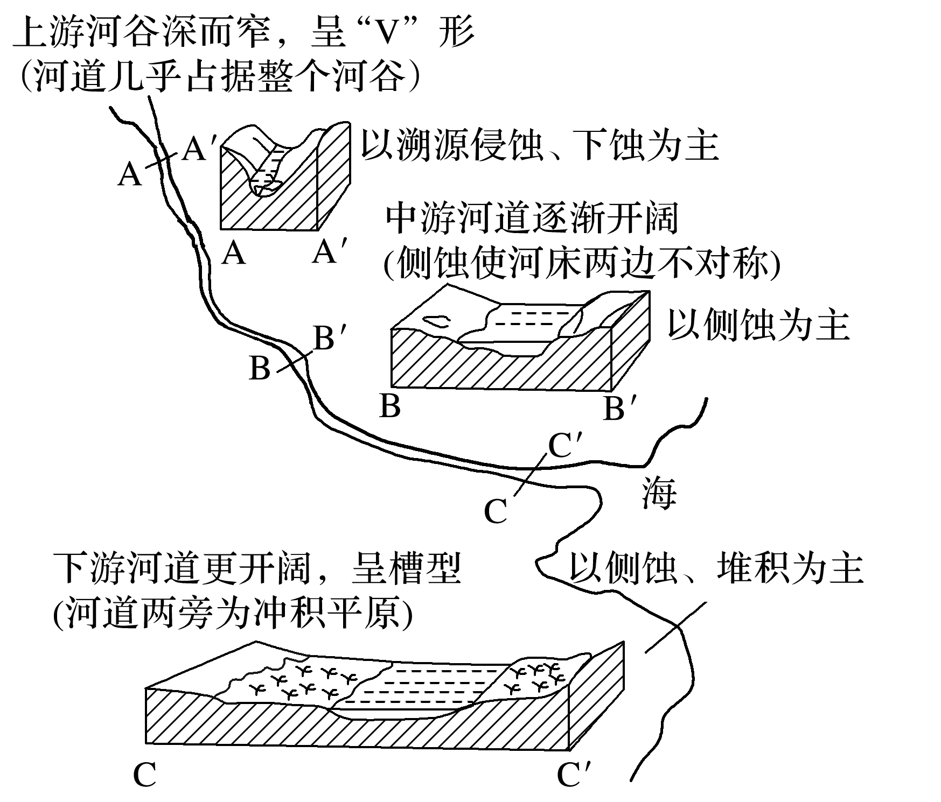

(2)流水堆积作用

|  |  |  |  |
| --- | --- | --- | --- |
| 组成部分 | 洪积—冲积平原 | 河漫滩平原 | 三角洲平原 |
| 分布 | 山_____ | 河流______游 | ______地区 |
| 形成机制 | 季节性的_____或河流_________→地势突然趋于_____、河道变得______→水流速度_____→搬运能力_____→_____扇或___扇→连接形成洪积—冲积平原 | 凹岸____，凸岸_____→水下堆积体→河漫滩→河流______，河漫滩被废弃→连接形成河漫滩平原 | 入海处水下坡度_____，受海水_______作用，河水流速_______→泥沙—_______→三角洲相连形成三角洲平原 |
| 地貌特点 | 以谷口为顶点呈_______，冲积_____端到_______地势逐渐降低，堆积物颗粒由______变_______ | 地势______、宽广 | 多呈______形，地势_______，河网_______，河道由分汊顶点向海洋方向呈放射状 |
| 图示 |  |  |  |

类比河流流水侵蚀、堆积作用，列举实例阐述风力、冰川、海浪作用过程

**【导思——析问题提能力】**

**探究一**　外力作用和地表形态

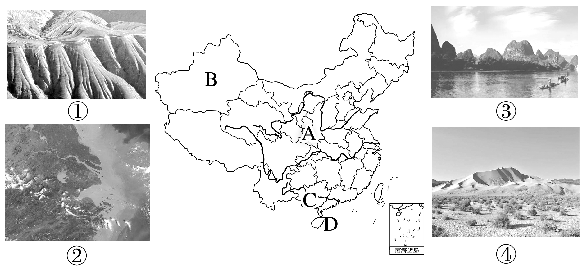某中学学生利用暑假到我国各地进行研学旅行，考察各地地貌景观的差异。图中①②③④是四位同学拍摄的照片。

1．甲同学考察归来呈现的地貌景观照片①，最可能是在图中哪地拍摄的？说明此地的地貌形态特点和形成的外力作用。

2．乙同学考察回来说道：“这次我站在温度高达65 ℃的地面拍摄了这张照片，应该数我最辛苦。”你认为乙同学拍摄的照片最可能是哪张图？说明该地貌景观形成的主要外力作用。

3．古人用“江作青罗带，山如碧玉簪”的佳句来描述丙同学的考察地，据此判断其拍摄的照片应是哪张图？分析该地貌景观的主要特点。

4．学生丁来自我国最大的城市，他拍摄的是哪张图？他的家乡所在地地貌名称是什么？分析形成该地貌的原因。

5.根据堆积地貌判断风向

(1)根据沙丘判断风向。沙丘的缓坡为迎风坡，如下图：

(2)根据堆积物的大小判断风向。堆积物颗粒由大到小的方向即风向，如下图。

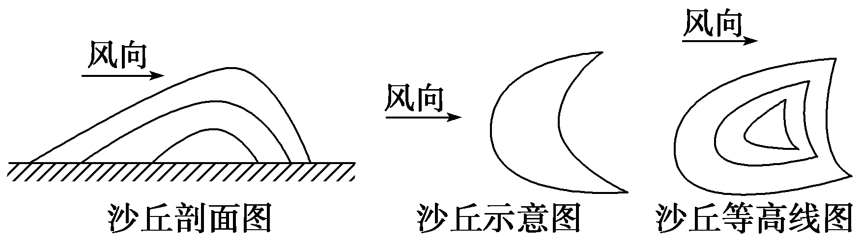 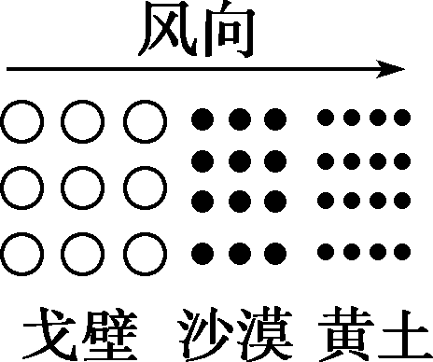

（3）海水堆积

概念：由波浪、潮汐和海流将所搬运的泥、砂、砾石在搬运能力减弱情况下进行堆积的作用。

对地貌的影响：形成沙滩。

（4）冰川堆积

概念：是在冰川运动中或消融时因 能力降低，而将其携带的各种岩石碎屑沉积下来的堆积作用。

特点：冰川消融后的沉积物颗粒 ，常 地堆积在一起。

对地貌的影响：形成 地貌。

**【导练——解例题找方法】**

下图中，岩石缝隙中充满了水(固态或液态)，箭头表示岩石的位移方向。读图回答1～2题。

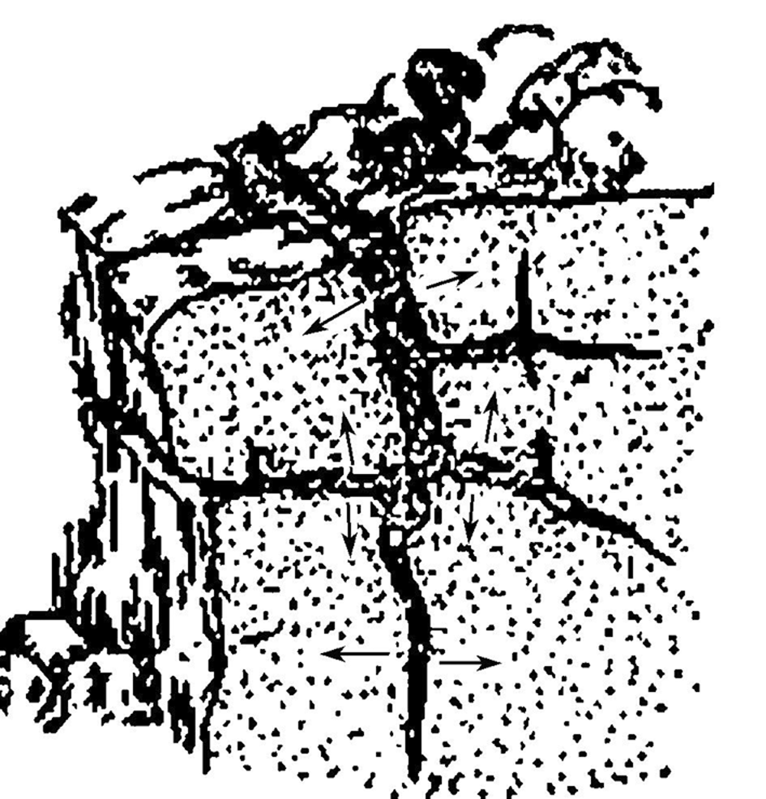1．引起图示岩石变化的主要作用是(　　)

A．外力作用 B．内力作用

C．变质作用 D．海陆变迁

2．引起图示岩石变化的主要因素可能是(　　)

A．流水 B．风力 C．温度 D．生物

下图示意某河流上游河段的单侧断面。该河段两岸依次分布着海拔不同的四个平坦面T0、T1、T2、T3，平坦面上均堆积着河流沉积砾石，砾石的平均砾径T3>T0>T2>T1。洪水期河水仅能淹没T0。据此完成3～5题。

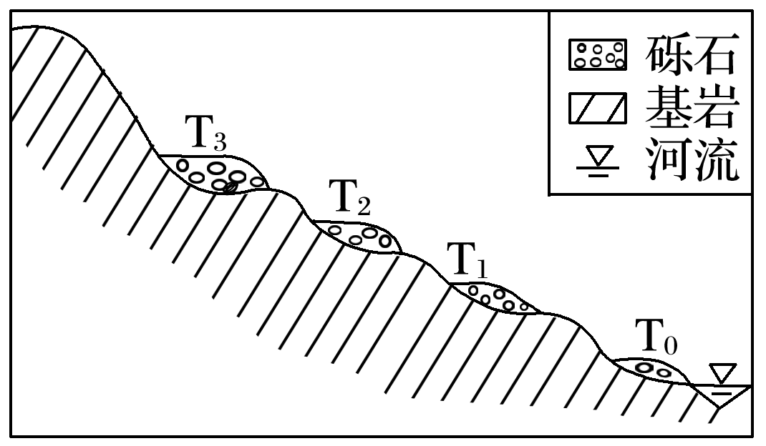

3．面积仍在扩大的平坦面是(　　)

A．T0 B．T1 C．T2 D．T3

4．该断面河流流速最大的时期为(　　)

A．T3形成时期 B．T2形成时期 C．T1形成时期 D．T0形成时期

5．推测该河段所在区域的地壳经历了(　　)

A．持续下降 B．持续抬升 C．间歇性下降 D．间歇性抬升

**【导悟——拓思维建体系】**

**江苏省仪征中学2023-2024学年度第一学期高二地理学科导学案**

**第二单元第3节——人类活动与地表形态**

研制人：李凡 审核人：王维中

班级：__________ 姓名：__________ 学号：________ 授课日期：9月14日

**【课程标准及要求】**

|  |  |
| --- | --- |
| **课程标准** | **学习目标** |
| 结合实例，说明人类活动与地表形态的关系。 | 1.结合实例，分析地表形态对人类活动的影响。  2.结合实例，分析人类活动对地表形态的改造。 |

**【导读——读教材识基础】**

阅读必修一教材第 35—42页

**【导学——培素养引价值】**

**一、地表形态对人类活动的影响**

1．对人口分布的影响学科网 zxxk.com

(1) 地区成为人类理想的居住地。今天，世界上的人口密集区多分布于 的沿海平原。

(2)地表崎岖的山地、寒冷干燥的高原人烟 。在山区生活的人们，一般将居住地选择在河谷或 。

2．对农业生产的影响学科网 zxxk.com

(1)平原：对农业生产的限制 ，以耕作业为主。学科网 zxxk.com

(2)山地、高原地区：学科网 zxxk.com

|  |  |
| --- | --- |
| 主要因素 | 具体影响 |
| 海拔 | 海拔低、水热条件好的地方适合发展 ；海拔高、水热条件不足的高原地区，只能因地制宜发展 。 |
| 坡度 | 地表坡度越大，土壤越易受到 ，通常坡度超过7°，就要修筑 才能耕作；若超过25°，应该发展 或进行 |
| 坡向 | 会造成 和 的差异，从而影响植物生长 |

3．对运输方式的影响学科网 zxxk.com

|  |  |  |
| --- | --- | --- |
| 地形 | 平原 | 山区 |
| 限制因素 | 较少 | 较多 |
| 线路形态 | 网络状分布，线路密度较 | 迂回前行，坡度较陡的山地常见“ ”字形公路 |
| 工程造价 | 较低 | 较 |

**二、人类活动对地表形态的改造**

1．直接塑造地表形态

|  |  |
| --- | --- |
| 人类活动 | 产生影响 |
| 修建 | 减缓流水的 作用 |
| 修筑 | 改变下游河道的水沙条件，从而改变下游河道的侵蚀、堆积过程及其形态，并改变和影响冲积平原的发展方向 |
| 填海造陆、建设人工岛、修筑海堤 | 改变了海岸线的形态，形成了新的人工地貌 |
| 工程建设中挖方或填方 | 人为造成陡坡或洼地 |
| 采石、采矿 | 改变地表形态 |
| 堆放矸石、废矿石 | 形成 |

2.间接影响地表形态

|  |  |
| --- | --- |
| 人类活动 | 对地表形态的影响 |
| ___________ | 会加速地表侵蚀 |
| 植树种草 | 降低地表 的速度 |
| 大量引用河水 | 导致河流水量 ，使河流 、沉积状况发生改变 |
| 营造防护林 | 抑制风沙的 与沉积，减缓甚至终止风沙地貌的形成与发展 |

**【导思——析问题提能力】**

**【**探究一**】**

蜀道之难，难于上青天！……黄河之飞尚不得过，猿猱欲度愁攀援。青泥何盘盘，百步九折萦岩峦……——李白《蜀道难》

1.在古代，为什么“蜀道”那么难？

2.读课本P38，总结不同地形对交通线路分布的影响。

|  |  |  |  |  |
| --- | --- | --- | --- | --- |
| 地形 | 限制因素 | 工程造价 | 线路密度 | 线路形态 |
| 平原、缓丘 |  |  |  |  |
| 高原、山地 |  |  |  |  |

3.如今，“蜀道难”不再难，青藏铁路通车，阿尔卑斯山中听到火车进入隧道的汽笛声，人们甚至在英吉利海峡修通了海底隧道，据此，说说地形对交通线路分布的影响程度有什么变化？为什么？

**活动二、人类活动对地表形态的改造**

问题2： 读教材P40-41图2-3-11至图2-3-14，说一说人类分别通过什么活动改造了地表形态，并分析这些活动对地表形态产生了什么样的影响。

|  |  |  |
| --- | --- | --- |
|  | 有利影响 | 不利影响 |
| 直接塑造地表形态 |  |  |
| 间接影响地表形态 |  |  |

【探究二】阅读图文材料,回答下列问题。

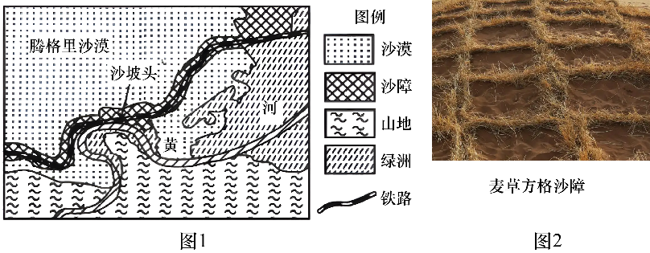材料一  包兰铁路自包头至兰州,全长990千米,全线有140千米在沙漠中穿行。其中在中卫和甘塘间经过腾格里沙漠(如图1所示),在相当长的时间里,风沙活动严重影响了列车运行;后来采取了图2的草方格固沙、治沙措施,取得了良好的效果。另据调查发现,图中这片位于宁夏平原南端的绿洲部分地区退化严重。

材料二 草方格沙障是用大量麦草、稻草、芦苇等材料,在流动沙丘上扎设成方格状的挡风墙,以削弱风力的侵蚀。施工时,先在沙丘上划好施工方格网线,再将修剪均匀整齐的麦草或稻草等材料横放在方格线上,用工具从中部插下约15厘米,并使草的两端翘起,露出地面的高度约20厘米-25厘米;再用工具拥沙埋掩草方格沙障的根基部。每隔几年,草方格要进行维护或者重新铺设。该工程曾获国家科学技术进步特等奖。

1. 分析图示地区部分绿洲退化的可能原因。
2. 简析草方格沙障能够防沙、治沙的原因。

(3)鉴于草方格沙障优良的治沙功能,有人建议可在西北大规模发展,请分析其理由。

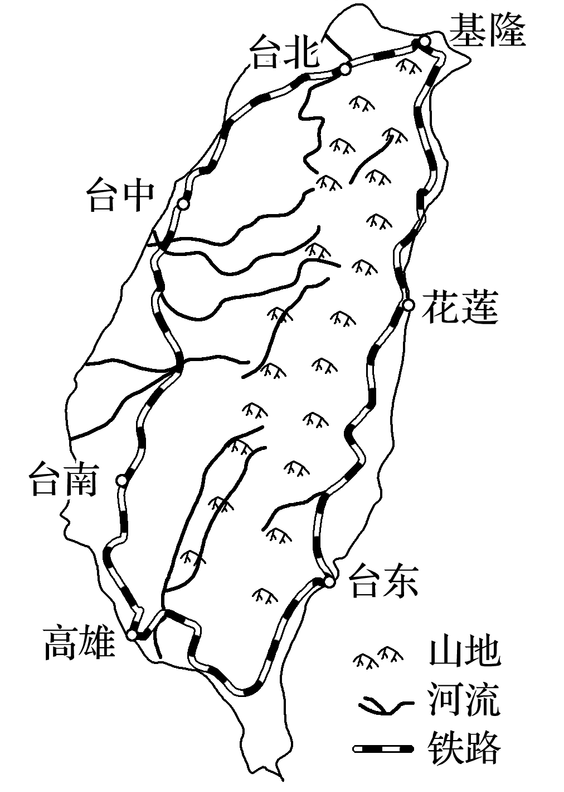**【导练——解例题找方法】**

下图是“台湾岛山地、河流和铁路分布示意图”。读图完成1～2题。

学科网 zxxk.com1．影响台湾岛铁路线路选择的主要自然因素是(　　)

A．矿产 B．河流

C．气候 D．地形

2. 台湾山地中的公路线大多分布在山间盆地和河谷地带，如果必经山地则常呈“之”字形分布，其主要原因是(　　)

A．为了增加山区线路密度

B．增加线路长度，发展旅游业

C．为了减小线路坡度，保证行车安全

D．多通过居民区，增大客货运量

**【导悟——拓思维建体系】**